Informe de ejecucion

1. Ejecucion del Pipeline

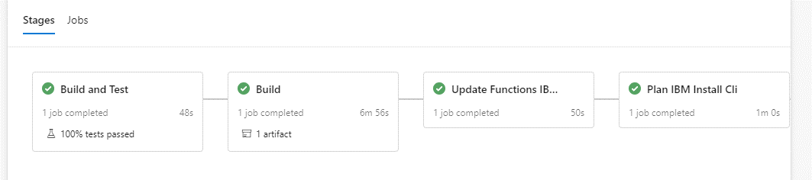

**Stage 1: Build and Test**

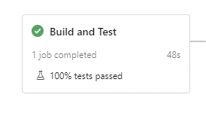

Paso: Revision de Test

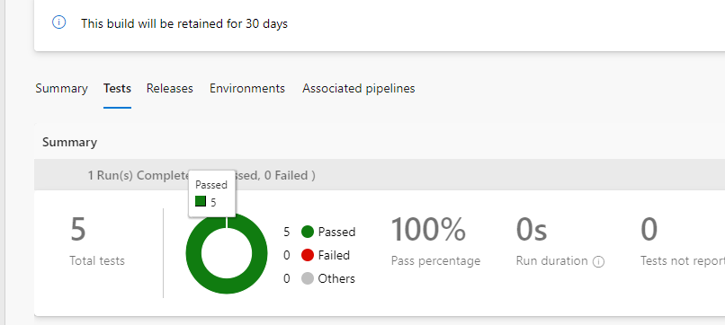

**Stage 2: Build**

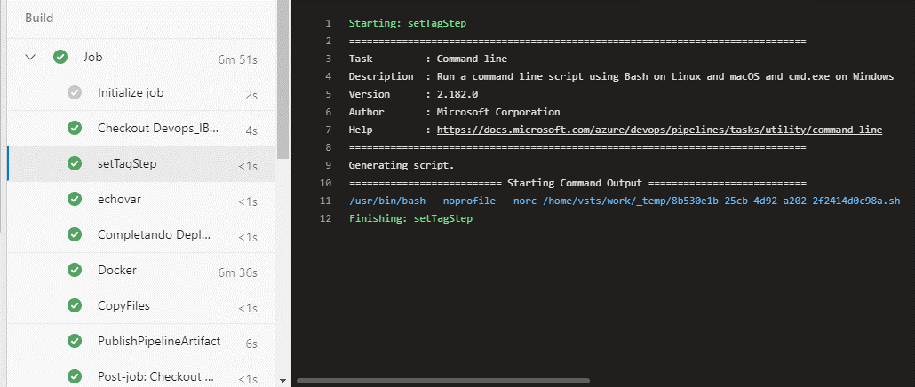

**Stage 3: Update Functions IBMCloud**

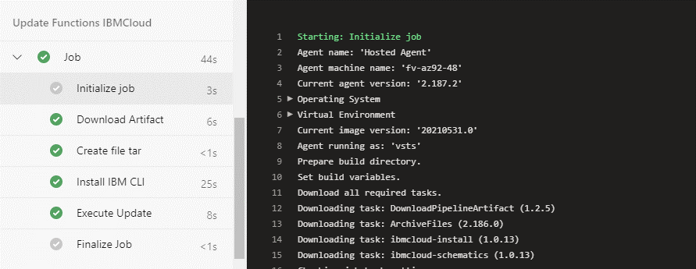

**Stage 4: Plan IBM Install Cli**

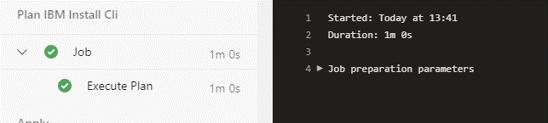

**Stage 5: Apply**

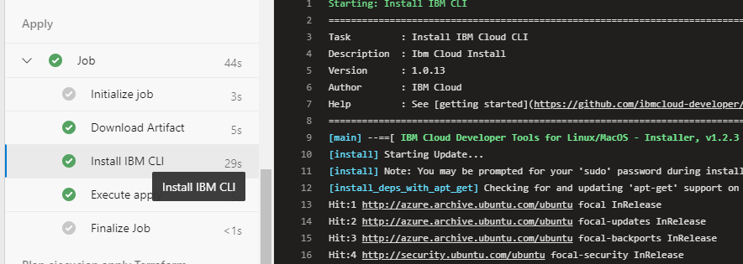

**Stage 6: Plan ejecucion apply Terraform**

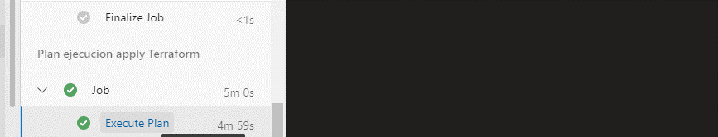

Creacion del Cluster en Ibm Cloud

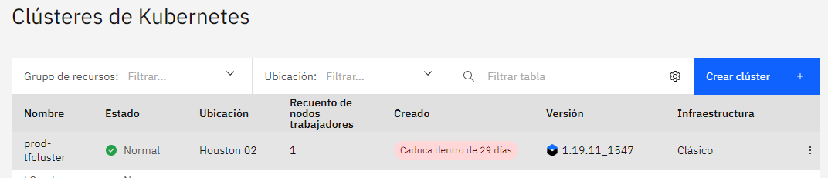

Redespliegue

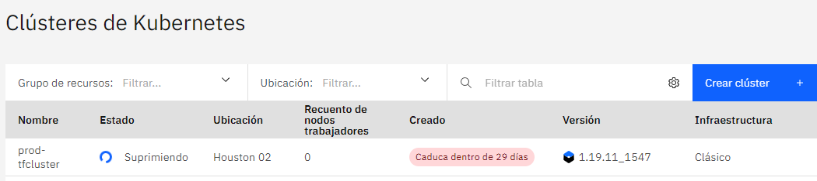

**Stage 7: DeployApi**

**EndPoint para obtener token JWT**

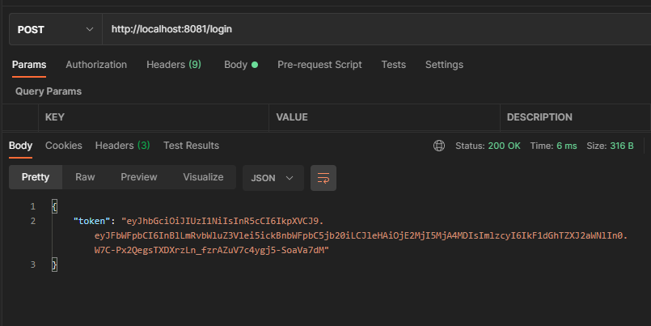

**Validar token JWT**

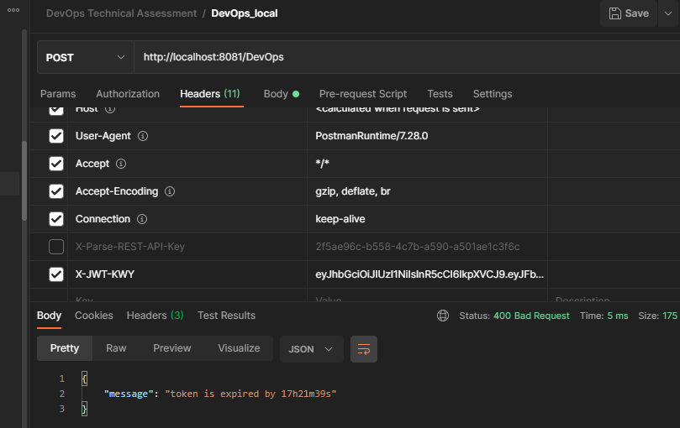

**Token validado**

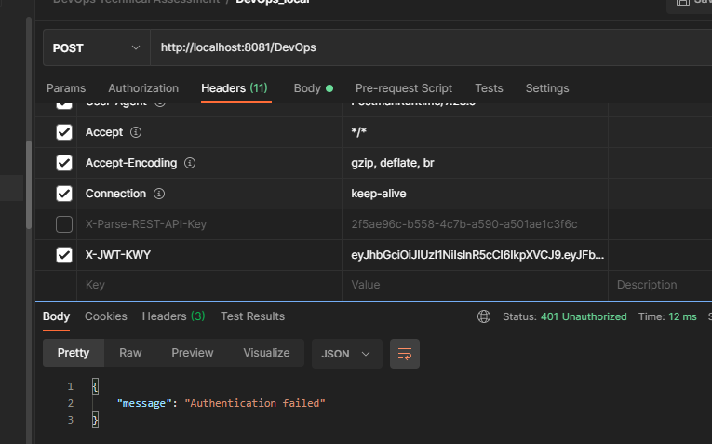

**Validacion api key**

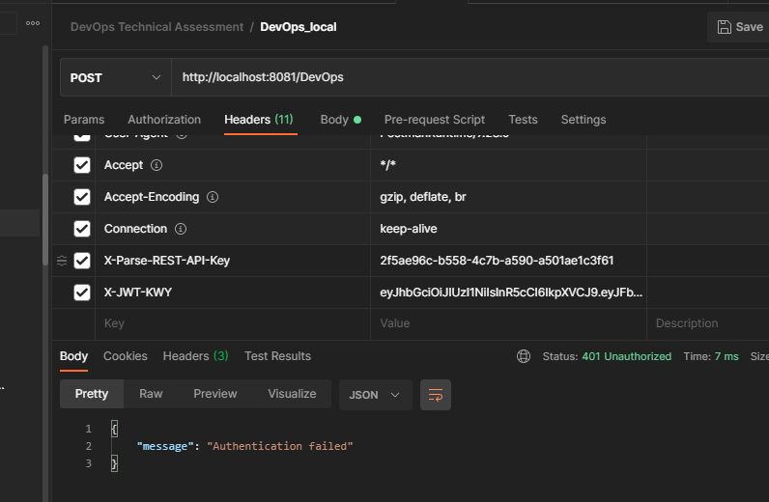

**Respuesta Ok**

